LibrePilot 软件需求规格说明
版本基线 16.09 @ 4952aa59583187f3e807cff7d8df5a4e2680e963｜代表构型 Revolution

概述

软件概述
LibrePilot 是面向无人飞行器和机器人平台的开放式飞控系统。项目包含机载实时固件、UAVObject 数据模型、UAVTalk 通信协议、地面控制站和仿真工具。机载软件从惯性器件、磁力计、气压计、GNSS、电池和接收机获得测量与操作请求，完成姿态与导航状态估计、人工或自动模式管理、姿态/角速度/高度闭环、航迹规划与跟随以及执行机构混控；同时提供遥测、无线链路、日志、配置持久化、在线升级和系统健康监视。
本规格采用 LibrePilot 16.09，并以 Revolution 飞控板作为具体设备基线。Revolution 使用 STM32F405RGT，主频168 MHz，板载 MPU6000、HMC5x83 和 MS5611，可通过多功能串口连接GNSS、接收机、遥测或协议桥，通过定时器输出电机和舵机PWM，并集成RFM22B OPLink无线能力。LibrePilot同时支持其他飞控板和固定翼、旋翼及地面载具；这些可选构型复用相同的UAVObject、模块和控制框架。

系统边界
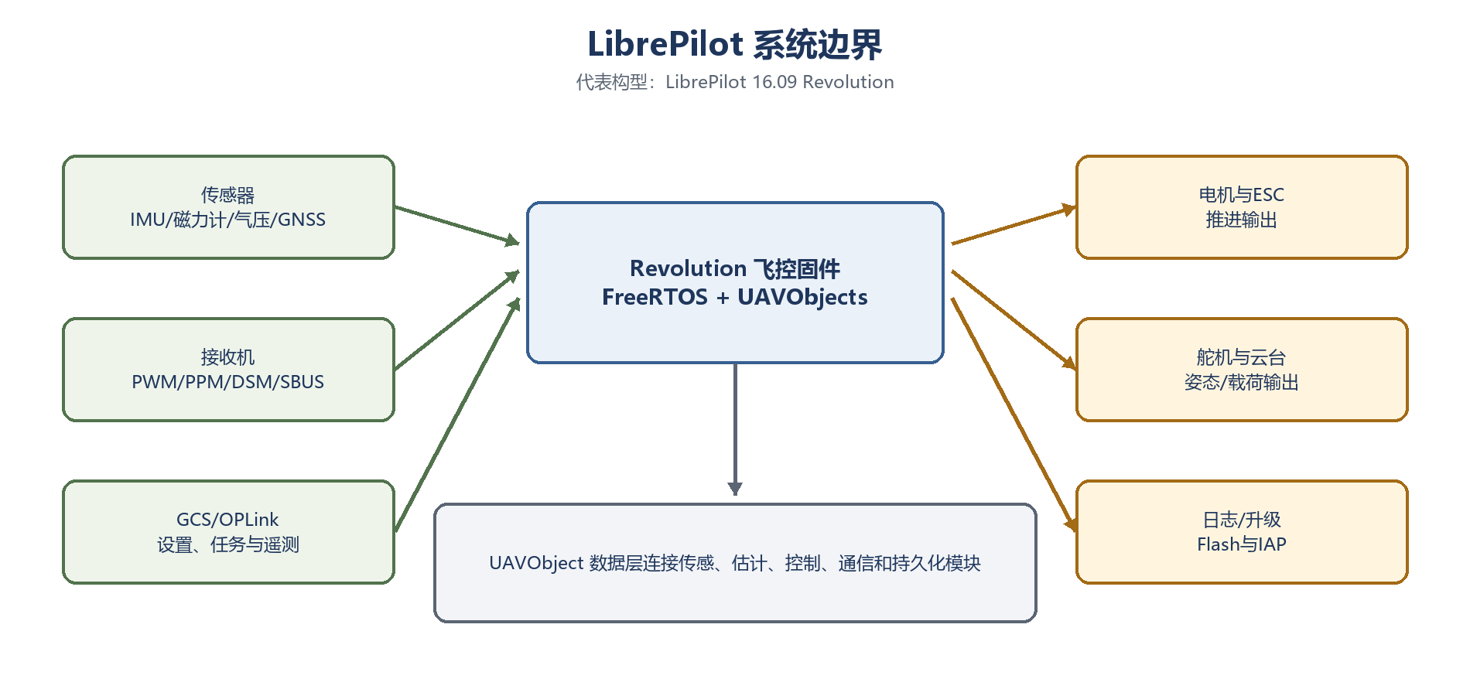
图1.2-1 LibrePilot 飞控系统、外部设备和地面端关系
Revolution 飞控是闭环控制核心。传感器与接收机是主要输入，电机、ESC、舵机和云台是主要物理输出；GCS通过USB、串口或OPLink读取状态、修改设置、上传任务和启动升级。机载模块不直接共享私有结构，而是通过UAVObject读写设置、命令和状态，使同一数据既能被控制模块消费，也能由Telemetry同步到地面或由System模块持久化。

系统组成
组成部分 | 主要模块/设备 | 职责 | 主要UAVObject
板级与驱动 | PIOS、Revolution board、FreeRTOS | 初始化时钟、存储、端口、传感器和执行资源 | HwSettings、SystemSettings
感知与估计 | Sensors、GPS、Attitude、StateEstimation | 形成校准后的测量及姿态、位置和速度 | Gyro/Accel/Mag/Baro、AttitudeState、PositionState
人工与自动控制 | Receiver、ManualControl、Stabilization、PathPlanner、PathFollower | 选择模式、生成设定并完成闭环控制 | FlightStatus、StabilizationDesired、PathDesired
执行与能源 | Actuator、Battery、CameraStab | 混控物理输出并监视电源与载荷 | ActuatorDesired/Command、FlightBatteryState
通信与维护 | Telemetry、OPLink、Logging、FirmwareIAP、System、GCS | 对象同步、日志、升级、告警和配置 | TelemetryStats、SystemAlarms、ObjectPersistence

运行环境规定

Revolution 硬件环境
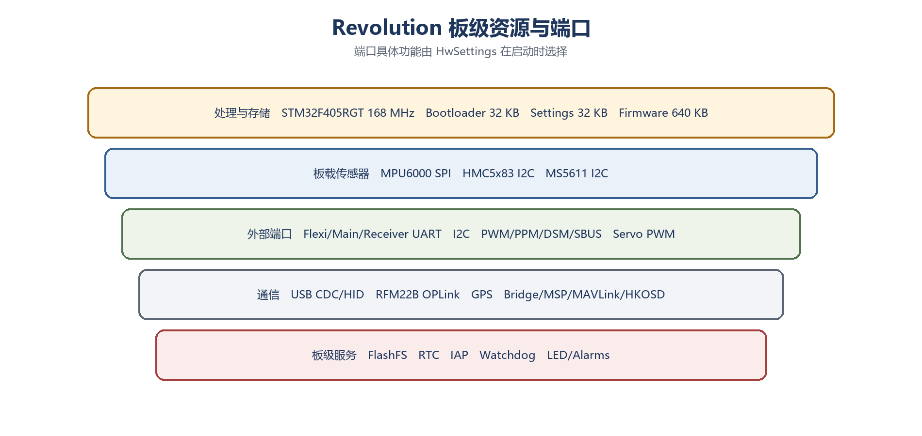
图2.1-1 Revolution 处理器、存储、传感器和外部端口
序号 | 设备或资源 | 配置 | 用途
1 | 主控 | STM32F405RGT Cortex-M4F，168 MHz，8 MHz外部晶振 | 运行FreeRTOS、驱动和飞控模块
2 | 内部Flash | Bootloader 0x08000000/32 KB；Settings 0x08008000/32 KB；Firmware 0x08020000/640 KB | 引导、配置和主固件
3 | 惯性器件 | MPU6000 SPI，数据就绪中断，±8 g、±2000°/s | 加速度与角速度
4 | 磁力计 | HMC5x83 I2C，内部或可选外部AuxMag | 航向观测
5 | 气压计 | MS5611 I2C | 压力、温度和气压高度
6 | 无线器件 | RFM22B/OpenLRS | OPLink遥测或PPM
7 | 外部设备 | GNSS、PWM/PPM/DSM/SBUS接收机、电池传感器 | 导航、人工控制和能源状态
8 | 执行机构 | 定时器PWM电机/ESC/舵机通道 | 推进、姿态和载荷控制

启动和模块装配
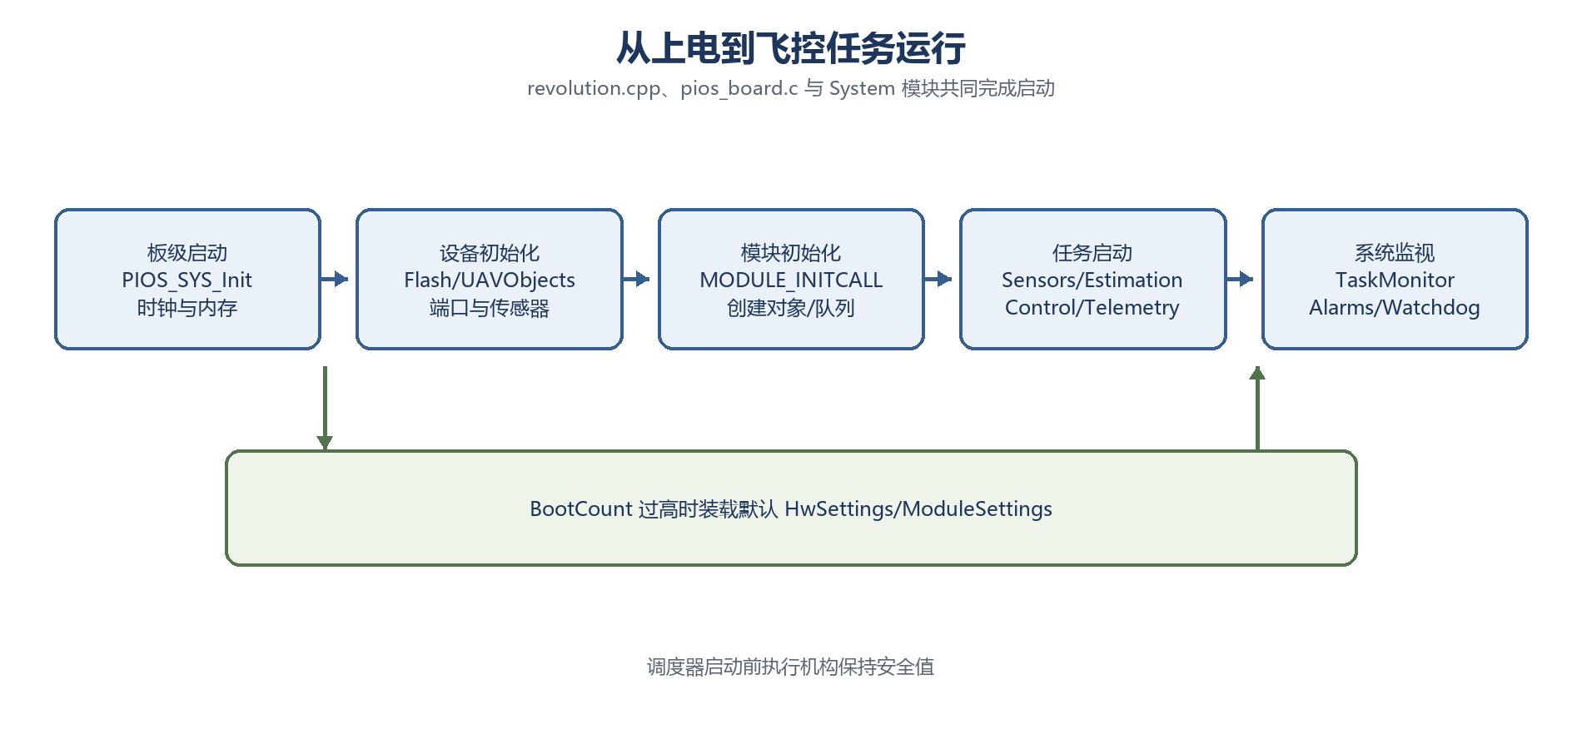
图2.2-1 从板级初始化到模块任务运行的启动过程
入口程序先建立FreeRTOS内存区并调用PIOS_SYS_Init，随后PIOS_Board_Init初始化内部与外部FlashFS、RTC、IAP、UAVObject库、端口和传感器。HwSettings决定FlexiPort、MainPort、ReceiverPort和USB的角色，同一UART可被配置为Telemetry、GPS、DSM、SBUS、Bridge、MSP、MAVLink或调试接口。板级阶段还读取BootCount；连续启动失败达到门限时，系统使用默认HwSettings和ModuleSettings，防止错误配置造成永久启动循环。
模块通过MODULE_INITCALL登记Initialize和Start入口。Initialize阶段注册所需UAVObject、队列、回调和内部状态；Start阶段创建任务或启动事件处理。System模块汇总TaskMonitor、堆内存、对象统计、FlashFS、传感器、遥测和无线状态，并周期更新SystemStats与SystemAlarms。只有关键任务正常执行时才持续喂硬件看门狗。

UAVObject 数据模型和通信
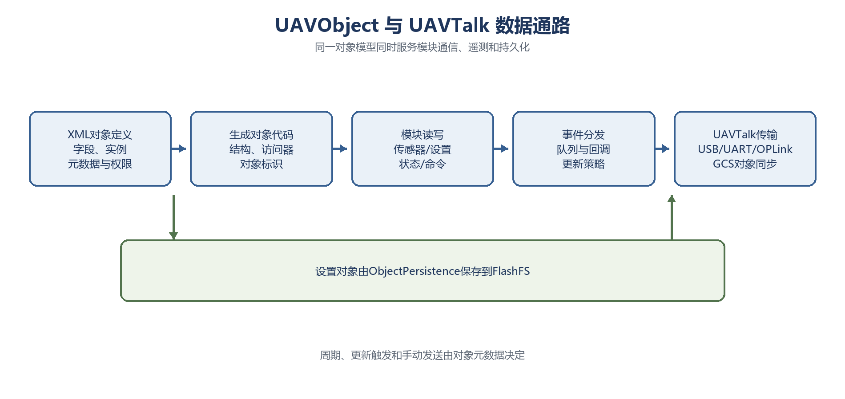
图2.3-1 UAVObject 从定义、模块更新到 UAVTalk 传输的路径
UAVObject XML定义字段、枚举、实例、默认值和元数据，构建过程生成C/C++对象结构与访问函数。传感器模块写入GyroState、AccelState等状态对象，估计和控制模块订阅更新并写入AttitudeState、StabilizationDesired、ActuatorDesired等对象；设置对象由GCS修改并可通过ObjectPersistence保存到FlashFS。对象元数据规定周期发送、更新触发或手动发送以及确认策略。
Telemetry模块为本地USB/串口和无线链路分别建立UAVTalk会话及收发任务。发送端按元数据序列化对象标识、实例和字段，接收端完成同步、长度、CRC和对象访问检查后更新对象。FlightTelemetryStats和GCSTelemetryStats记录连接状态、字节与错误信息。OPLink在RFM22B上提供设备标识、协调器、信道、速率、功率和数据/PPM模式配置。

感知和状态估计
数据源 | 驱动/模块 | 校准和检查 | 主要输出
MPU6000 | PIOS_MPU6000、Sensors | 方向、板卡旋转、零偏、比例、温度补偿、队列超时 | AccelState、GyroState
HMC5x83/AuxMag | PIOS_HMC5x83、Sensors/GPS | 方向、硬铁偏置、比例和数据有效性 | MagState、AuxMagSensor
MS5611 | PIOS_MS5611、Sensors | 压力/温度补偿、参考气压和超时 | BaroSensor
GNSS | GPS模块、NMEA/UBX解析器 | 帧校验、定位状态、精度和更新时间 | GPSPosition/Velocity、GPSTime
估计器 | Attitude、StateEstimation及滤波器 | 互补滤波、EKF、气压/磁场/GNSS观测门限 | AttitudeState、PositionState、VelocityState

飞行闭环控制
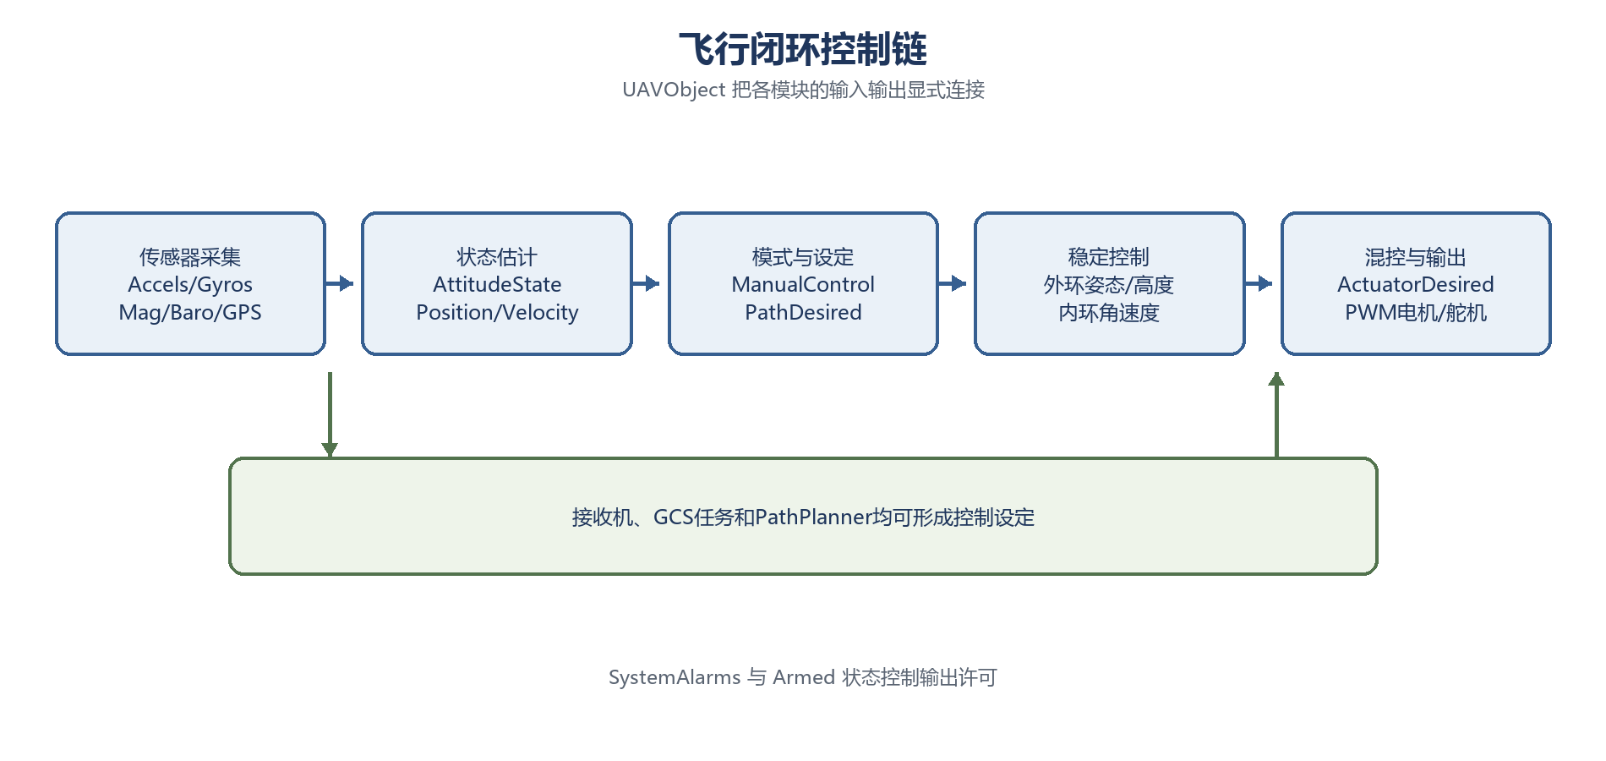
图2.5-1 传感器、状态估计、模式、稳定控制和执行机构闭环
Receiver模块把PWM、PPM、DSM、SBUS或OPLink通道归一化；ManualControl依据FlightModeSettings把模式开关和操纵量转换为FlightStatus与StabilizationDesired。Stabilization外环根据姿态、速度或位置目标形成RateDesired，并在高度模式下利用位置/垂直速度误差形成推力；高频内环比较RateDesired与GyroState，通过PID和抗饱和得到ActuatorDesired。Actuator模块依据MixerSettings把滚转、俯仰、偏航、推力和附件命令组合为各物理通道，对饱和进行缩放并输出PWM。

模式、解锁和失效保护
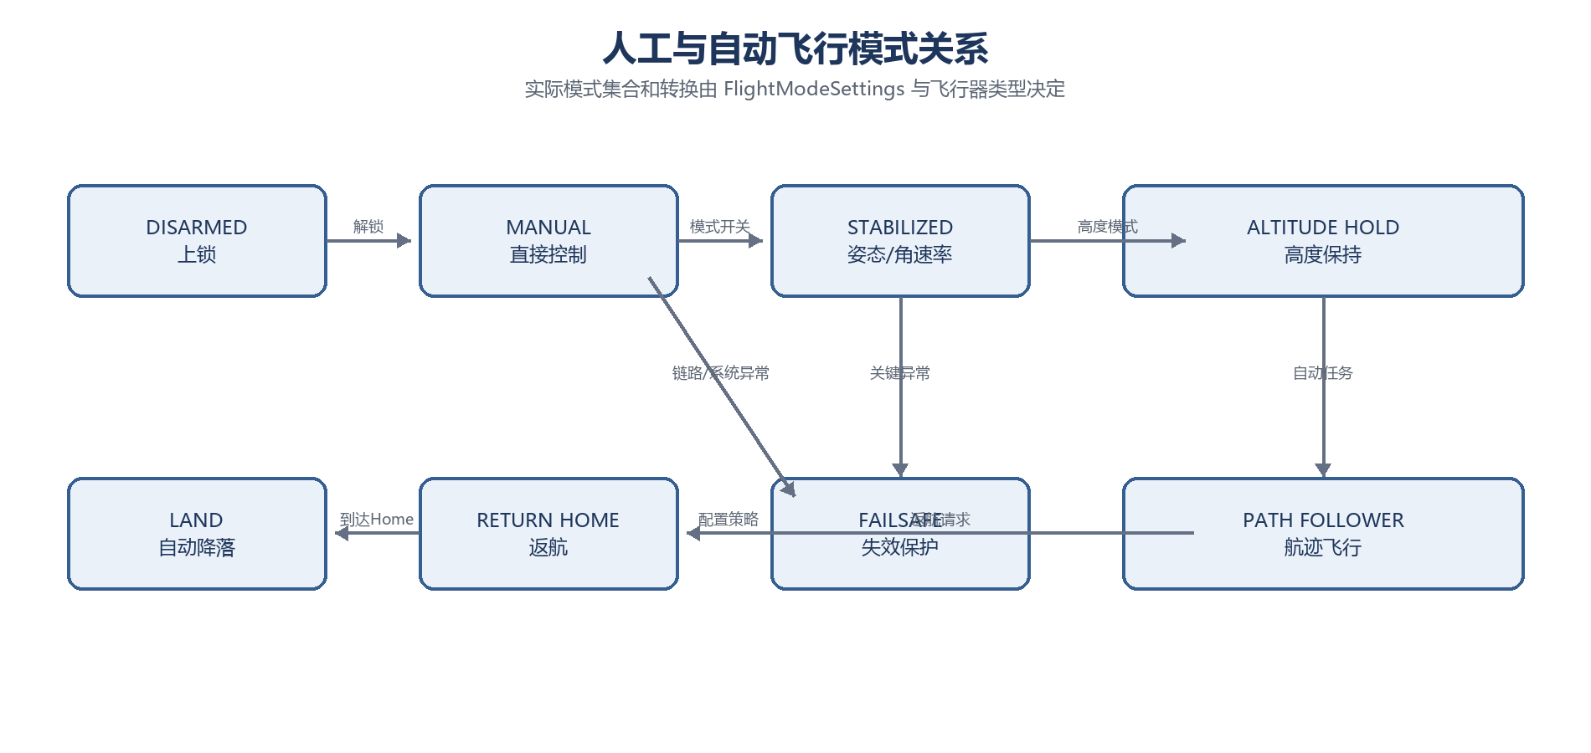
图2.6-1 人工、稳定、自动与失效保护模式的关系
解锁状态机检查油门低位、姿态有效、接收机状态和关键系统告警。未解锁时，执行机构对电机输出停转值，对舵机输出中性或配置的安全值。飞行模式可以按各轴选择手动、姿态、角速率、轴锁、高度或路径控制。接收机超时、姿态失效或关键告警触发Failsafe，后续动作由配置决定，可采用稳定保持、返航、降落或直接安全输出。自动模式依赖有效HomeLocation、位置和速度状态；依赖数据失效时不得继续沿用旧导航目标。

航迹规划与跟随
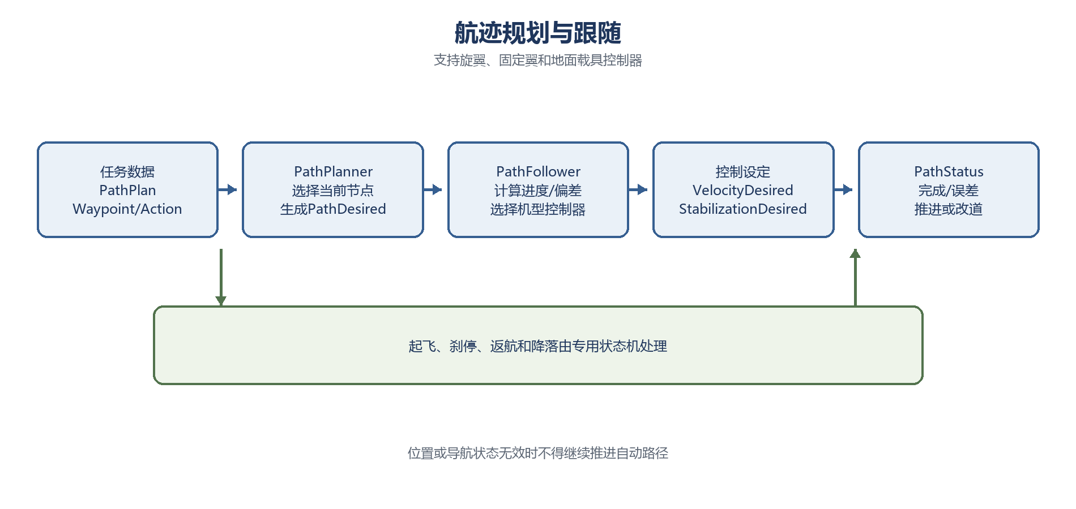
图2.7-1 飞行计划到路径状态反馈的闭环
PathPlanner读取PathPlan、Waypoint和PathAction，选择当前任务节点并产生PathDesired。PathFollower根据飞行器类型选择固定翼、旋翼或地面控制器，计算路径进度、横向和垂向误差，输出VelocityDesired或StabilizationDesired，并把完成、偏差和控制器状态写入PathStatus。规划器依据PathStatus推进任务或执行条件跳转。旋翼路径跟随还包含自动起飞、刹停和降落状态机；固定翼实现巡航和着陆控制器。

系统健康、日志和升级
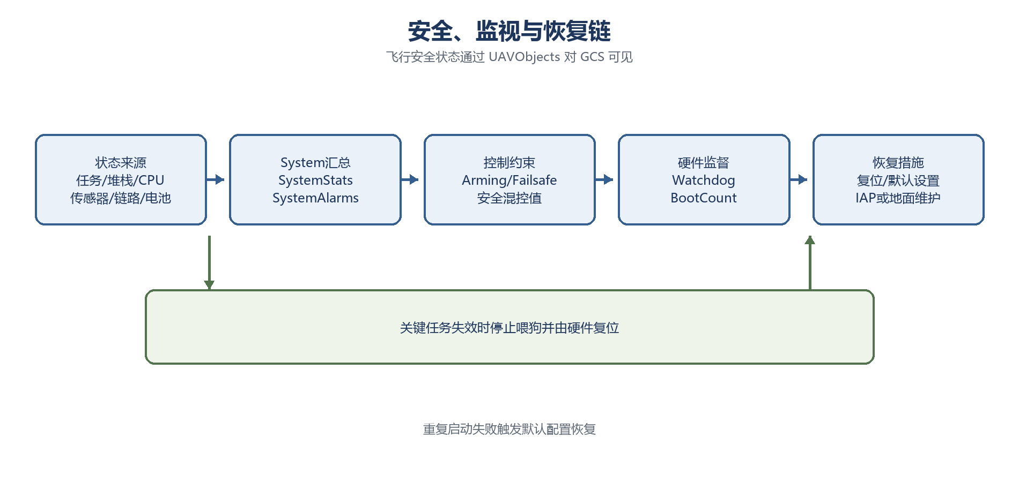
图2.8-1 系统状态汇总、控制约束和复位恢复
System模块读取任务堆栈、运行时间、CPU负载、堆内存、UAVObject统计、FlashFS、传感器、姿态、GNSS、电池、遥测和无线状态，形成SystemStats与SystemAlarms。Logging按设置订阅对象更新并写入调试日志介质；写满或失败应产生状态而不能阻塞控制任务。FirmwareIAP接收升级对象、擦写固件分区、校验映像并设置重启命令；引导程序和BootCount共同提供升级失败后的恢复路径。

配置和资料基线
资料类别 | 主要位置 | 提供的信息
项目与目标 | README.md；flight/targets | 项目范围、支持目标和构建入口
Revolution板级 | flight/targets/boards/revolution/board-info.mk、firmware/pios_board.c、board_hw_defs.c | 处理器、存储、端口、传感器、无线和PWM
数据模型 | shared/uavobjectdefinition；flight/UAVObjects | 设置、命令、状态、元数据和对象标识
感知估计 | flight/modules/Sensors、GPS、Attitude、StateEstimation | 采集、校准、姿态与导航估计
控制任务 | ManualControl、Stabilization、Actuator、PathPlanner、PathFollower | 模式、解锁、闭环、混控和航迹
通信维护 | Telemetry、System、Logging、FirmwareIAP；ground/gcs | UAVTalk、告警、日志、升级和地面配置

软件详细需求

功能分解
功能域 | 需求范围 | 主要输入 | 主要输出
平台与对象 | 01～04 | 板级配置、UAVObject定义和模块表 | 运行环境、对象和任务
感知与估计 | 05～08、16～17 | 惯性、磁场、气压、GNSS和电池 | 姿态、位置、速度和能源状态
人工与稳定控制 | 09～15 | 接收机、模式、状态和控制设置 | 飞行设定、力矩/推力和执行输出
通信与维护 | 18～19、23～25、27～28 | 对象、端口、无线、存储和固件 | 遥测、日志、告警、配置和升级
自动任务与扩展 | 20～22、26、29～30 | 任务、路径、辨识、相机和仿真输入 | 自主航迹、调参、载荷和仿真闭环

需求标识 | 功能 | 类别 | 资料/配置入口 | 主要实现
LP-FREQ-01 | Revolution 飞控上电初始化 | 设备型 | flight/targets/boards/revolution/board-info.mk；firmware/pios_board.c | firmware/revolution.cpp：main；pios_board.c：PIOS_Board_Init；modules/System/systemmod.c
LP-FREQ-02 | UAVObject 数据对象管理 | 其他 | shared/uavobjectdefinition；flight/UAVObjects | flight/uavobjects；flight/libraries/uavobjectmanager
LP-FREQ-03 | 配置持久化与启动恢复 | 其他 | flight/modules/System/systemmod.c；firmware/pios_board.c | System/systemmod.c：objectUpdatedCb；PIOS_FLASHFS；PIOS_IAP
LP-FREQ-04 | 模块初始化与任务启动 | 其他 | flight/modules；ModuleSettings UAVObject | flight/modules/System；MODULE_INITCALL 宏；TaskMonitor
LP-FREQ-05 | 惯性传感器采集与校准 | 设备型 | flight/targets/boards/revolution/firmware/pios_board.c：MPU6000 配置 | flight/modules/Sensors/sensors.c
LP-FREQ-06 | 磁场与气压数据采集 | 设备型 | firmware/pios_board.c：HMC5x83、MS5611；AuxMagSettings | flight/modules/Sensors/sensors.c；PIOS_HMC5x83；PIOS_MS5611
LP-FREQ-07 | 姿态估计 | 算法型 | flight/modules/Attitude；AttitudeSettings UAVObject | flight/modules/Attitude/attitude.c：updateAttitude
LP-FREQ-08 | 位置速度状态估计 | 算法型 | flight/modules/StateEstimation；StateEstimationSettings | flight/modules/StateEstimation/stateestimation.c：sensorUpdatedCb；flight/libraries/insgps
LP-FREQ-09 | 遥控接收机输入 | 设备型 | flight/targets/boards/revolution/firmware/pios_board.c；ManualControlSettings | flight/modules/Receiver；flight/modules/ManualControl/manualcontrol.c
LP-FREQ-10 | 人工控制与模式选择 | 其他 | flight/modules/ManualControl；ManualControlSettings；FlightModeSettings | flight/modules/ManualControl/manualcontrol.c：manualControlTask、各模式 handler
LP-FREQ-11 | 飞行解锁与失效保护 | 其他 | ManualControlSettings；SystemAlarms；FlightStatus | flight/modules/ManualControl；System；Actuator
LP-FREQ-12 | 稳定控制外环 | 算法型 | flight/modules/Stabilization；StabilizationSettings | flight/modules/Stabilization/stabilization.c：stabilizationOuterloopTask
LP-FREQ-13 | 角速度稳定控制内环 | 算法型 | flight/modules/Stabilization；StabilizationSettings | flight/modules/Stabilization/stabilization.c：stabilizationInnerloopTask
LP-FREQ-14 | 高度与垂直速度控制 | 算法型 | flight/modules/Stabilization；AltitudeHoldSettings | flight/modules/Stabilization；flight/libraries/math
LP-FREQ-15 | 执行机构混控与输出 | 设备型 | flight/modules/Actuator；MixerSettings；ActuatorSettings | flight/modules/Actuator/actuator.c：actuatorTask；PIOS_SERVO
LP-FREQ-16 | GNSS 接收与配置 | 设备型 | flight/modules/GPS；GPSSettings | flight/modules/GPS/gps.c：gpsTask；flight/libraries/gpsparser、UBX autoconfig
LP-FREQ-17 | 电池与电源监视 | 设备型 | flight/modules/Battery；FlightBatterySettings | flight/modules/Battery/battery.c
LP-FREQ-18 | 飞控与地面站遥测 | 其他 | flight/modules/Telemetry；shared/uavtalk | flight/modules/Telemetry；flight/libraries/uavtalk
LP-FREQ-19 | OPLink 无线通信 | 设备型 | firmware/pios_board.c；OPLinkSettings | PIOS_RFM22B；flight/modules/System/systemmod.c
LP-FREQ-20 | 航迹规划与飞行计划执行 | 算法型 | flight/modules/PathPlanner；FlightPlan；Waypoint/PathPlan UAVObjects | flight/modules/PathPlanner；flight/modules/FlightPlan
LP-FREQ-21 | 航迹跟随 | 算法型 | flight/modules/PathFollower；PathFollowerSettings | flight/modules/PathFollower；flight/libraries/pathprogress
LP-FREQ-22 | 起飞、返航与降落任务 | 算法型 | flight/modules/PathFollower；HomeLocation；FlightModeSettings | flight/modules/PathFollower；flight/modules/ManualControl
LP-FREQ-23 | 飞行数据记录 | 设备型 | flight/modules/Logging；LoggingSettings | flight/modules/Logging；PIOS_FLASHFS
LP-FREQ-24 | 固件在线升级与启动管理 | 设备型 | flight/modules/FirmwareIAP；revolution/board-info.mk | flight/modules/FirmwareIAP；PIOS_IAP；revolution bootloader
LP-FREQ-25 | 系统监视、告警与看门狗 | 其他 | flight/modules/System；SystemAlarms UAVObject | flight/modules/System/systemmod.c；TaskMonitor；PIOS_WDG
LP-FREQ-26 | 自动调参与系统辨识 | 算法型 | flight/modules/AutoTune；AutoTuneSettings | flight/modules/AutoTune；flight/libraries/systemident
LP-FREQ-27 | 地面控制站配置与监视 | 其他 | ground/gcs；shared/uavobjectdefinition | ground/gcs/src/plugins；Telemetry/UAVTalk
LP-FREQ-28 | 串口与USB协议桥接 | 设备型 | Revolution pios_board.c：端口模式与缓冲区；ComUsbBridge/MSP/MAVLink模块 | flight/modules/ComUsbBridge；UAVOMSPBridge；UAVOMAVLinkBridge
LP-FREQ-29 | 相机云台稳定 | 设备型 | flight/modules/CameraStab；CameraStabSettings | flight/modules/CameraStab；Actuator
LP-FREQ-30 | 软件在环与硬件在环仿真 | 其他 | flight/modules/Sensors/simulated；simulation/HITL目标 | simulated Sensors；ground/gcs HITL与仿真接口

功能需求

Revolution 飞控上电初始化
a. 需求标识：LP-FREQ-01
b. 功能描述：完成处理器、存储、通信、传感器、接收机与执行端口初始化，并启动实时任务调度。
c. 调用条件：飞控板上电、复位或固件跳转后调用一次。
d. 输入：Revolution 板卡配置、HwSettings、BootCount、持久化 UAVObject 和外设状态。
e. 输出：已初始化的板级资源、系统模块、飞控任务和安全执行机构状态。
f. 处理：
（1）初始化 STM32F405RGT 时钟、内存、GPIO、DMA、定时器和中断，形成 168 MHz 板级运行环境；
（2）初始化设置文件系统、IAP 启动计数和 UAVObject 库，装载硬件与模块配置；
（3）按端口配置初始化 USB、UART、接收机、无线和通信缓冲区，形成外部通信通道；
（4）初始化 MPU6000、HMC5x83 和 MS5611 并注册传感器队列，形成飞行测量输入；
（5）启动 System 模块和 FreeRTOS 调度器；调度失败时仅保持状态指示，不进入正常执行机构控制。

UAVObject 数据对象管理
a. 需求标识：LP-FREQ-02
b. 功能描述：以统一对象模型保存设置、命令、传感器、状态和遥测数据，并向模块发布更新事件。
c. 调用条件：系统初始化、模块写入对象或通信端更新对象时。
d. 输入：UAVObject 定义、对象实例、元数据、访问权限和更新请求。
e. 输出：更新后的对象值、事件队列通知和可序列化对象数据。
f. 处理：
（1）依据 XML 生成的定义注册 UAVObject、实例和元数据，形成全局对象目录；
（2）模块通过对象接口读取或写入结构化字段，形成一致的飞行状态与设置表示；
（3）对象更新时按元数据向订阅队列或回调发布事件，使相关模块获得新数据；
（4）遥测和持久化服务按对象标识序列化数据，形成链路帧或存储记录；
（5）对只读、设置和多实例对象执行相应访问规则，避免非授权更新改变运行状态。

配置持久化与启动恢复
a. 需求标识：LP-FREQ-03
b. 功能描述：保存、装载或删除 UAVObject 设置，并在启动失败时恢复默认配置。
c. 调用条件：收到 ObjectPersistence 请求、系统启动或 BootCount 超限。
d. 输入：对象标识、实例号、LOAD/SAVE/DELETE/FULLERASE 操作和 FlashFS 状态。
e. 输出：持久化记录、装载后的设置或恢复默认状态。
f. 处理：
（1）接收 ObjectPersistence 对象更新并解析目标对象、实例和操作类型；
（2）SAVE 操作把对象或全部设置写入外部 FlashFS，形成非易失配置；
（3）LOAD 操作从 FlashFS 读取记录并更新对象，形成恢复后的运行设置；
（4）DELETE 或 FULLERASE 删除指定记录或格式化设置区，形成清理后的存储状态；
（5）启动计数超过允许次数时使用默认 HwSettings 和 ModuleSettings，避免错误配置导致重复启动失败。

模块初始化与任务启动
a. 需求标识：LP-FREQ-04
b. 功能描述：按照固件编译配置初始化并启动传感器、估计、控制、通信和任务模块。
c. 调用条件：板级初始化完成且 System 模块启动。
d. 输入：模块初始化表、ModuleSettings、任务优先级和资源创建结果。
e. 输出：已启动模块任务、队列和模块运行状态。
f. 处理：
（1）遍历固件链接生成的模块初始化入口，调用每个模块的 Initialize 函数创建对象、队列和状态；
（2）读取 ModuleSettings 判断可选模块是否启用，形成实际运行模块集合；
（3）调用启用模块的 Start 函数创建 FreeRTOS 任务，形成周期或事件驱动执行单元；
（4）检查任务和队列创建结果，把失败模块记录到系统告警；
（5）启动完成后由 TaskMonitor 和 SystemStats 监视各任务堆栈、运行时间和调度状态。

惯性传感器采集与校准
a. 需求标识：LP-FREQ-05
b. 功能描述：采集 MPU6000 加速度和角速度，并执行坐标、零偏、温度与比例校准。
c. 调用条件：MPU6000 数据就绪中断到达且 Sensors 任务运行。
d. 输入：原始加速度、角速度、温度、BoardRotation 和传感器校准设置。
e. 输出：校准后的 Accels、Gyros 和 SensorStatus 对象。
f. 处理：
（1）由 MPU6000 数据就绪中断把新样本放入传感器队列，形成同步惯性测量；
（2）Sensors 任务读取加速度、角速度和温度并检查队列超时，判定设备是否正常；
（3）应用传感器方向、飞控板安装旋转、零偏和比例系数，形成机体系工程量；
（4）依据温度补偿参数修正陀螺零偏，并按配置执行滤波；
（5）更新 Accels、Gyros 和传感器状态对象，供姿态与状态估计使用。

磁场与气压数据采集
a. 需求标识：LP-FREQ-06
b. 功能描述：采集机载或外接磁力计和 MS5611 气压计数据，并形成航向与高度观测。
c. 调用条件：磁力计或气压计样本可用，Sensors 任务被唤醒。
d. 输入：HMC5x83 三轴磁场、MS5611 压力/温度、AuxMag 设置和校准参数。
e. 输出：Magnetometer、AuxMagSensor 和 BaroSensor 对象。
f. 处理：
（1）从内部 HMC5x83 或配置的外接磁力计读取三轴测量，形成磁场原始值；
（2）应用设备方向、板卡旋转、硬铁偏置和比例校准，形成机体系磁场观测；
（3）触发 MS5611 压力与温度转换并读取补偿结果，形成气压工程量；
（4）根据参考气压把压力换算为气压高度，形成垂直状态观测；
（5）更新磁场、辅助磁场和气压对象及有效状态，供估计器选择使用。

姿态估计
a. 需求标识：LP-FREQ-07
b. 功能描述：融合陀螺、加速度和磁场观测，估计飞行器姿态与角速度。
c. 调用条件：取得新的惯性样本且 Attitude 模块启用。
d. 输入：Gyros、Accels、Magnetometer、姿态设置和滤波状态。
e. 输出：AttitudeState 四元数/欧拉角和姿态估计状态。
f. 处理：
（1）读取同步陀螺和加速度测量，利用角速度积分传播姿态四元数；
（2）根据加速度方向计算重力观测误差，修正滚转和俯仰漂移；
（3）在磁场观测有效时计算航向误差，修正偏航漂移；
（4）归一化四元数并应用估计器增益与滤波设置，形成稳定姿态；
（5）更新 AttitudeState 和估计器状态，使稳定控制获得当前姿态。

位置速度状态估计
a. 需求标识：LP-FREQ-08
b. 功能描述：融合惯性、GNSS、气压和磁场信息，估计位置、速度和姿态状态。
c. 调用条件：StateEstimation 模块启用并收到传感器对象更新。
d. 输入：惯性数据、GPSPosition/GPSVelocity、BaroSensor、磁场和估计器设置。
e. 输出：PositionState、VelocityState、AttitudeState 和滤波器状态。
f. 处理：
（1）订阅各传感器对象更新并按时间戳整理测量，形成滤波器输入序列；
（2）利用惯性测量传播位置、速度和姿态状态及协方差；
（3）在 GNSS 位置速度有效时执行水平和绝对位置修正，形成全局导航状态；
（4）利用气压高度和磁场观测修正垂直位置与航向，并拒绝超出门限的观测；
（5）发布位置、速度、姿态和估计状态，使导航、稳定和告警模块使用一致状态。

遥控接收机输入
a. 需求标识：LP-FREQ-09
b. 功能描述：从 PWM、PPM、DSM、SBUS、OPLink 或其他配置端口取得飞行操纵通道。
c. 调用条件：接收机端口配置完成并收到新帧。
d. 输入：接收机脉宽/协议帧、通道映射、最小/中性/最大值和超时设置。
e. 输出：归一化通道、接收机活动状态和 ReceiverStatus。
f. 处理：
（1）按 HwSettings 初始化选定的 PWM、PPM、DSM、SBUS 或 OPLink 接收驱动，形成接收机接口；
（2）接收一帧通道数据并检查协议完整性、通道数量和更新时间；
（3）依据 ManualControlSettings 的最小、中性、最大和反向配置把脉宽换算为归一化值；
（4）应用通道组映射生成滚转、俯仰、偏航、油门、模式和附件通道；
（5）更新 ReceiverStatus 和活动标志；输入超时后标记链路丢失并触发失效保护。

人工控制与模式选择
a. 需求标识：LP-FREQ-10
b. 功能描述：把遥控通道或地面控制请求转换为飞行模式、姿态/速度设定和解锁请求。
c. 调用条件：ManualControl 任务收到新的接收机或控制对象。
d. 输入：归一化操纵通道、模式开关、Arming 设置、当前飞行状态和告警。
e. 输出：FlightStatus、ManualControlCommand、StabilizationDesired 和解锁状态。
f. 处理：
（1）读取活动控制源和归一化通道，形成当前人工操纵请求；
（2）按模式开关位置查询 FlightModeSettings，确定候选飞行模式；
（3）根据候选模式把摇杆映射为姿态、角速度、速度、位置或直接执行机构设定；
（4）执行解锁状态机并检查油门、姿态、传感器和超时条件，形成 Armed 或 Disarmed 状态；
（5）更新 FlightStatus 与控制设定；链路丢失时切换到配置的失效保护模式。

飞行解锁与失效保护
a. 需求标识：LP-FREQ-11
b. 功能描述：管理推进系统解锁，并在链路、传感器或系统异常时进入安全飞行状态。
c. 调用条件：收到解锁/上锁动作，或系统告警与控制链路状态变化。
d. 输入：Arming 设置、油门位置、接收机状态、SystemAlarms、飞行模式和当前 Armed 状态。
e. 输出：新的 Armed 状态、Failsafe 模式和安全执行机构命令。
f. 处理：
（1）检查油门低位、姿态有效、关键传感器正常和解锁动作，判定是否允许解锁；
（2）条件满足并持续规定时间后把 FlightStatus 切换为 Armed，允许控制输出进入混控；
（3）持续监视接收机超时、姿态估计、系统告警和看门狗状态，形成失效保护判据；
（4）失效保护成立时选择配置的姿态保持、返航、降落或直接安全输出模式；
（5）收到上锁命令或安全条件要求停机时清除 Armed，并使执行机构采用停转/中性值。

稳定控制外环
a. 需求标识：LP-FREQ-12
b. 功能描述：把姿态、速度或位置设定转换为角速度与推力设定。
c. 调用条件：Stabilization 外环周期到期且飞行模式需要闭环稳定。
d. 输入：StabilizationDesired、AttitudeState、VelocityState、PositionState 和控制设置。
e. 输出：RateDesired、Thrust 和外环状态。
f. 处理：
（1）读取各轴稳定模式和目标值，选择姿态、轴锁、虚拟横杆或直接角速度处理；
（2）姿态模式比较目标与当前姿态，形成滚转、俯仰和偏航角误差；
（3）利用外环增益把姿态误差转换为角速度目标，并应用最大角速度限制；
（4）需要高度或速度控制时计算垂直误差并更新推力目标；
（5）发布 RateDesired 和推力设定，供高频内环闭环使用。

角速度稳定控制内环
a. 需求标识：LP-FREQ-13
b. 功能描述：根据目标和测量角速度计算三轴控制力矩命令。
c. 调用条件：新的陀螺数据到达且飞行器已解锁或需稳定输出。
d. 输入：RateDesired、Gyros、PID 参数、前馈参数和饱和状态。
e. 输出：ActuatorDesired 的滚转、俯仰、偏航和推力分量。
f. 处理：
（1）读取目标角速度与校准陀螺测量，形成三轴角速度误差；
（2）对每一轴计算比例、积分和微分/前馈分量，形成未限幅控制请求；
（3）结合执行机构饱和状态执行积分抗饱和，避免长时间限幅造成积分累积；
（4）对三轴输出和推力执行范围约束，形成混控器可接受的归一化命令；
（5）更新 ActuatorDesired 和控制状态，使执行机构任务获得本周期力矩请求。

高度与垂直速度控制
a. 需求标识：LP-FREQ-14
b. 功能描述：依据高度或爬升率目标生成受限推力命令。
c. 调用条件：飞行模式选择高度保持、位置保持、返航或自动航迹。
d. 输入：高度/垂直速度目标、PositionState、VelocityState、气压状态和高度控制设置。
e. 输出：垂直速度目标、推力设定和高度控制状态。
f. 处理：
（1）读取目标高度或直接垂直速度设定，并取得当前高度与垂直速度；
（2）高度模式比较目标与当前位置，利用位置环生成受限垂直速度目标；
（3）速度环比较目标与当前垂直速度，利用控制器生成推力修正量；
（4）叠加悬停推力并执行上升、下降和总推力限制，形成最终推力；
（5）传感器无效或模式退出时重置积分状态，避免再次进入时产生突变。

执行机构混控与输出
a. 需求标识：LP-FREQ-15
b. 功能描述：把飞行控制命令按机型混控为电机、舵机或其他执行机构的物理输出。
c. 调用条件：Actuator 任务取得新的 ActuatorDesired，且输出周期到期。
d. 输入：三轴控制量、推力、MixerSettings、ActuatorSettings、解锁和失效保护状态。
e. 输出：各通道 PWM/OneShot 输出以及 ActuatorCommand 状态。
f. 处理：
（1）读取 ActuatorDesired 和机型混控矩阵，计算每个输出通道的线性组合；
（2）应用曲线、通道反向、中性、最小和最大设置，把归一化量转换为设备命令；
（3）检测多通道饱和并按混控策略缩放控制分量，尽量保持姿态控制能力；
（4）在未解锁、失效保护或输出超时状态下用配置的安全值替换电机和舵机命令；
（5）将各通道值写入定时器 PWM 驱动并更新 ActuatorCommand，形成实际执行输出。

GNSS 接收与配置
a. 需求标识：LP-FREQ-16
b. 功能描述：接收并解析 GNSS 定位、速度和时间数据，并可对 UBX 接收机执行自动配置。
c. 调用条件：GPS 串口配置为 GPS 且收到协议数据。
d. 输入：NMEA/UBX 数据流、GPSSettings、端口波特率和自动配置选项。
e. 输出：GPSPosition、GPSVelocity、GPSTime 和卫星状态。
f. 处理：
（1）初始化 GPS 通信端口并按设置选择 NMEA 或 UBX 协议解析器；
（2）逐字节接收数据并完成协议同步、长度和校验，形成完整导航消息；
（3）在自动配置启用时向 u-blox 接收机发送波特率、消息率和导航模式配置；
（4）把有效消息换算为经纬度、高度、速度、航向、时间和精度字段；
（5）更新 GPS 对象与定位状态；校验失败或超时后降低状态并使导航停止使用旧定位。

电池与电源监视
a. 需求标识：LP-FREQ-17
b. 功能描述：采集电池电压和电流，计算电量消耗并产生能源告警。
c. 调用条件：Battery 模块启用且 ADC/外部电源对象更新。
d. 输入：电压、电流 ADC 值、比例系数、电池容量和告警阈值。
e. 输出：FlightBatteryState、累计电量、估计剩余量和电源告警。
f. 处理：
（1）读取电压与电流测量并应用偏置和比例系数，形成伏特与安培工程量；
（2）计算瞬时功率并按采样间隔积分电流，形成已消耗容量和能量；
（3）结合配置容量与电压曲线估计剩余百分比和可用时间；
（4）比较电压、剩余容量与告警阈值，更新 Battery 系统告警等级；
（5）发布 FlightBatteryState 供地面遥测、日志和失效保护策略使用。

飞控与地面站遥测
a. 需求标识：LP-FREQ-18
b. 功能描述：通过 UAVTalk 在飞控与 GCS 之间传输对象更新、设置和状态。
c. 调用条件：USB、串口或 OPLink 遥测端口可用。
d. 输入：UAVObject 更新、元数据周期、链路带宽和收到的 UAVTalk 帧。
e. 输出：发送的对象帧、接收更新、链路统计和遥测状态。
f. 处理：
（1）为选定通信端口创建 UAVTalk 会话和发送/接收任务，形成遥测通道；
（2）按对象元数据的定期、更新触发或手动策略把 UAVObject 序列化为帧；
（3）对接收字节流执行同步、对象标识、实例、长度和校验处理，形成有效对象更新；
（4）依据访问规则把地面设置或命令写入对象，并向订阅模块发布更新事件；
（5）维护发送、接收、错误和带宽统计，链路中断时更新 FlightTelemetryStats。

OPLink 无线通信
a. 需求标识：LP-FREQ-19
b. 功能描述：配置 RFM22B/OpenLRS 无线设备，在飞控与地面协调器之间传输遥测或 PPM 数据。
c. 调用条件：HwSettings 启用 RadioPort 且无线硬件初始化。
d. 输入：DeviceID、CoordID、信道范围、速率、功率、数据模式和待传输数据。
e. 输出：无线数据流、配对状态、信号强度和 OPLinkStatus。
f. 处理：
（1）初始化 RFM22B 或 OpenLRS SPI 设备并创建收发缓冲区，形成无线 COM 接口；
（2）依据 OPLinkSettings 设置设备标识、协调器标识、信道范围和数据速率；
（3）设置发射功率、数据/PPM 模式和协调器角色，形成当前无线网络配置；
（4）把遥测字节或 PPM 通道交给无线驱动发送，并把接收数据送入对应 COM 或接收机接口；
（5）读取配对、RSSI、丢包和错误统计并更新 OPLinkStatus，链路异常时触发状态告警。

航迹规划与飞行计划执行
a. 需求标识：LP-FREQ-20
b. 功能描述：依据航点和飞行计划生成可供航迹跟随的路径段与任务状态。
c. 调用条件：进入自动飞行模式且 PathPlanner 或 FlightPlan 模块启用。
d. 输入：Waypoint、PathPlan、FlightPlan 状态、当前位置和任务控制命令。
e. 输出：PathDesired、活动航点、计划执行状态和任务事件。
f. 处理：
（1）读取活动飞行计划和航点列表，确定当前任务节点与转换条件；
（2）把起点、终点、速度、高度和路径类型组合为 PathDesired 段；
（3）监视 PathStatus 的进度、误差和完成标志，判断当前段是否完成；
（4）满足完成、条件或跳转规则时推进到下一任务节点并生成新路径段；
（5）遇到无效航点或计划结束时进入保持、返航或配置的安全路径状态。

航迹跟随
a. 需求标识：LP-FREQ-21
b. 功能描述：根据期望路径和当前导航状态生成速度、姿态与推力设定。
c. 调用条件：PathDesired 更新且飞行模式为 PositionHold、ReturnToHome 或自动路径。
d. 输入：PathDesired、PositionState、VelocityState、空气/地面状态和 PathFollowerSettings。
e. 输出：VelocityDesired、StabilizationDesired、PathStatus 和到达状态。
f. 处理：
（1）读取路径几何、目标速度和当前位置速度，计算沿程进度与横向偏差；
（2）依据机型选择旋翼、固定翼或地面载具路径控制器，形成速度或航向目标；
（3）对高度剖面计算垂直位置和速度目标，形成三维路径跟随请求；
（4）把受限速度、姿态和推力目标写入控制对象，并更新 PathStatus 误差与进度；
（5）当到达终点或误差超出安全条件时报告完成或异常，使规划器推进或改道。

起飞、返航与降落任务
a. 需求标识：LP-FREQ-22
b. 功能描述：执行自动起飞、返航和降落阶段，并在阶段间保持连续控制。
c. 调用条件：自动任务或失效保护请求 TakeOff、ReturnToHome 或 Land。
d. 输入：HomeLocation、当前位置、路径设置、起飞/降落参数和传感器状态。
e. 输出：阶段路径、速度/姿态设定、到达或着地状态。
f. 处理：
（1）起飞时以当前位置和目标高度生成垂直爬升路径，并保持水平位置；
（2）返航时根据 HomeLocation 生成安全高度与返航路径，形成指向家的导航目标；
（3）到达返航区域后切换为保持或降落路径，并限制水平与垂直速度；
（4）降落阶段逐步降低高度目标并监视垂直速度、推力和地面状态；
（5）判定着地后把飞行器上锁或进入地面保持状态，使执行机构输出安全值。

飞行数据记录
a. 需求标识：LP-FREQ-23
b. 功能描述：把选定 UAVObject 和系统事件记录到机载 Flash 或文件介质，并支持回读。
c. 调用条件：Logging 模块启用且记录介质可用。
d. 输入：对象元数据、日志设置、时间戳、对象更新和存储状态。
e. 输出：顺序日志记录、日志状态和可下载数据。
f. 处理：
（1）初始化日志介质和记录会话，检查可用空间并建立日志头；
（2）按设置订阅周期或更新触发的 UAVObject，形成待记录对象流；
（3）为每条对象记录加入时间戳、对象标识、实例和序列化数据；
（4）把记录顺序写入 FlashFS 或目标文件并更新写入位置和容量状态；
（5）存储满或写入失败时停止新增记录并发布告警，保持飞行控制任务继续运行。

固件在线升级与启动管理
a. 需求标识：LP-FREQ-24
b. 功能描述：接收固件映像、写入指定 Flash 区并通过 IAP 完成安全重启或恢复。
c. 调用条件：GCS 请求升级、系统收到 IAP 对象操作或启动命令。
d. 输入：固件映像、分区信息、CRC/版本、IAP 命令和 BootCount。
e. 输出：已写入映像、升级状态、启动选择或恢复默认设置。
f. 处理：
（1）接收固件分块并按照 Revolution 分区边界检查地址与长度，形成候选映像数据；
（2）顺序擦除和写入固件区，同时维护传输进度与写入状态；
（3）完成传输后计算映像完整性并检查版本/板卡标识，判定映像可启动；
（4）写入 IAP 启动命令并触发受控复位，使引导程序选择新固件；
（5）启动失败导致 BootCount 累积时进入恢复策略并可清除设置区，避免持续加载不可运行配置。

系统监视、告警与看门狗
a. 需求标识：LP-FREQ-25
b. 功能描述：监视任务、堆栈、CPU、内存、传感器和通信状态，并驱动告警与看门狗。
c. 调用条件：System 任务周期到期或模块报告状态变化。
d. 输入：TaskMonitor、UAVObjStats、FlashFS、传感器/链路状态和看门狗配置。
e. 输出：SystemStats、SystemAlarms、ModuleStatus 和看门狗喂狗结果。
f. 处理：
（1）读取各 FreeRTOS 任务运行时间、堆栈余量和任务状态，形成调度健康信息；
（2）读取堆内存、UAVObject 统计和文件系统容量，形成资源使用状态；
（3）汇总传感器、姿态、GPS、电池、遥测和执行模块状态，计算各 SystemAlarms 等级；
（4）周期更新 SystemStats、SystemAlarms 和模块状态对象，使地面站显示当前健康状态；
（5）仅在关键任务按期运行时喂看门狗；调度失效时允许硬件复位并由 BootCount 参与恢复。

自动调参与系统辨识
a. 需求标识：LP-FREQ-26
b. 功能描述：通过受控激励和响应记录估计飞行器控制特性，并生成稳定控制参数。
c. 调用条件：AutoTune 模块启用、飞行器已解锁并进入允许的自动调参模式。
d. 输入：陀螺响应、执行机构命令、采样时间和 AutoTuneSettings。
e. 输出：辨识参数、调参状态和候选稳定控制增益。
f. 处理：
（1）检查飞行模式、姿态和推力条件，满足安全门限后进入调参采样状态；
（2）在三轴控制请求中叠加受限激励信号，产生可辨识角速度响应；
（3）同步记录激励、陀螺和时间数据，形成各轴系统响应样本；
（4）利用辨识算法估计时延、增益和动态参数，形成候选模型；
（5）根据候选模型计算稳定控制增益并写入 AutoTune 状态；结果仅在显式保存后成为持久设置。

地面控制站配置与监视
a. 需求标识：LP-FREQ-27
b. 功能描述：通过GCS读取飞控对象、修改设置、显示飞行状态并执行校准、任务和维护操作。
c. 调用条件：GCS连接飞控并完成UAVTalk对象同步。
d. 输入：UAVObject定义、遥测对象、设置对象、用户操作和设备连接状态。
e. 输出：配置界面、飞行仪表、地图/任务状态、写入设置和操作结果。
f. 处理：
（1）通过USB、串口或OPLink建立UAVTalk连接并同步对象元数据，形成设备对象目录；
（2）读取姿态、位置、GPS、电池、系统告警和遥测状态对象，更新飞行仪表与状态显示；
（3）根据对象定义生成设置界面并校验用户输入范围，形成待写入设置更新；
（4）把设置、校准、任务或维护操作编码为对象更新或命令并发送到飞控；
（5）接收确认和状态变化后更新界面；需要持久化的设置通过ObjectPersistence显式保存。

串口与USB协议桥接
a. 需求标识：LP-FREQ-28
b. 功能描述：在配置端口与USB虚拟串口之间转发字节流，或提供MSP、MAVLink和OSD兼容输出。
c. 调用条件：HwSettings把端口配置为Bridge、MSP、MAVLink或HKOSD。
d. 输入：端口字节流、协议配置、USB CDC/HID状态和缓冲区。
e. 输出：双向桥接数据或对应协议帧。
f. 处理：
（1）依据HwSettings初始化目标UART、USB CDC/HID和收发缓冲区，形成端口端点；
（2）Bridge模式从一端接收字节并写入另一端，形成透明双向通道；
（3）MSP、MAVLink或HKOSD模式从UAVObject读取状态并编码为对应协议帧；
（4）检查端口连接、缓冲区空间和发送结果，避免通信阻塞飞控关键任务；
（5）端口角色改变时在下次重启重新初始化资源，防止同一硬件被多个模块同时占用。

相机云台稳定
a. 需求标识：LP-FREQ-29
b. 功能描述：依据飞行器姿态和相机控制输入生成云台执行机构命令。
c. 调用条件：CameraStab模块启用并取得有效姿态和相机设置。
d. 输入：AttitudeState、CameraStabSettings、手动附件通道和输出范围。
e. 输出：相机滚转、俯仰和偏航目标及对应执行通道命令。
f. 处理：
（1）读取飞行器姿态和CameraStabSettings，确定各云台轴的稳定模式与增益；
（2）读取附件通道或地面控制输入，形成操作员相机指向请求；
（3）将飞行器姿态补偿与指向请求组合，计算相机滚转、俯仰和偏航目标；
（4）对目标执行机械范围、速度和反向限制，形成安全云台命令；
（5）把命令写入CameraDesired或附件执行通道，由Actuator模块输出到舵机。

软件在环与硬件在环仿真
a. 需求标识：LP-FREQ-30
b. 功能描述：使用模拟传感器和载具动力学运行飞控模块，以验证配置、控制和任务逻辑。
c. 调用条件：选择simulated目标或启用HITL数据接口。
d. 输入：模拟位置、速度、姿态、传感器、接收机输入和执行机构反馈。
e. 输出：飞控状态、执行机构命令、遥测和仿真载具响应。
f. 处理：
（1）用模拟Sensors实现替换实际PIOS传感器队列，形成与实机相同的UAVObject输入；
（2）从仿真器接收位置、速度、姿态和环境状态，并生成惯性、GNSS、气压等测量；
（3）运行与实机共用的StateEstimation、ManualControl、Stabilization、PathPlanner和PathFollower模块；
（4）把ActuatorCommand发送给仿真动力学模型，推进下一仿真步并形成闭环；
（5）通过Telemetry和GCS观察、配置和控制仿真飞行器，使任务流程与实机操作一致。

性能需求
序号 | 编号 | 描述
1 | LP-PREQ-01 | Revolution固件应在STM32F405RGT 168 MHz系统时钟下运行，并按照模块优先级保证Sensors、Stabilization和Actuator等关键任务先于非关键通信与日志任务。
2 | LP-PREQ-02 | Stabilization内环应由新的陀螺数据或配置周期驱动，并在下一执行机构更新前产生ActuatorDesired。
3 | LP-PREQ-03 | UAVTalk本地和无线链路应使用独立收发任务与缓冲区，通信阻塞不得延迟姿态控制和执行输出。
4 | LP-PREQ-04 | 路径控制应按飞行器类型和PathDesired更新周期计算，PathStatus应及时返回进度、误差和完成状态供规划器推进。
5 | LP-PREQ-05 | 日志、对象持久化和固件写入应在资源不足或写入失败时报告状态，不得占用控制任务的实时执行预算。

可靠性和安全性需求
序号 | 编号 | 描述
1 | LP-SREQ-01 | 系统初始化未完成、飞行器未解锁或执行命令超时时，电机应保持停转值，舵机应采用中性或配置安全值。
2 | LP-SREQ-02 | 接收机输入超时、姿态估计失效或关键SystemAlarm产生时，应进入配置的Failsafe并停止使用过期控制或导航目标。
3 | LP-SREQ-03 | 传感器队列超时、GNSS失效、磁场/气压异常或对象数据过期时，应降低对应状态有效性并阻止依赖该数据的自动模式继续运行。
4 | LP-SREQ-04 | 对象持久化内容、端口设置和模块设置在装载后应接受对象范围与启动状态检查；连续启动失败时应恢复默认HwSettings和ModuleSettings。
5 | LP-SREQ-05 | 固件升级必须检查目标分区、映像长度、板卡标识和完整性；校验失败时不得设置新映像启动标志。
6 | LP-SREQ-06 | 只有关键任务按期运行时才允许喂硬件看门狗；调度停滞时应由看门狗复位并通过BootCount进入恢复策略。

需求追踪矩阵
下表给出需求在本规格中的位置，并对应到直接资料、配置和主要实现。类别、依据类型和确认状态集中列示于此，不进入功能需求正文。
序号 | 需求标识 | 需求名称 | 类别 | 文档位置 | 资料/配置来源 | 代码/实现来源 | 证据类型 | 确认状态
1 | LP-FREQ-01 | Revolution 飞控上电初始化 | 设备型 | 3.2.1 | flight/targets/boards/revolution/board-info.mk；firmware/pios_board.c | firmware/revolution.cpp：main；pios_board.c：PIOS_Board_Init；modules/System/systemmod.c | 资料/配置/代码 | 待领域确认
2 | LP-FREQ-02 | UAVObject 数据对象管理 | 其他 | 3.2.2 | shared/uavobjectdefinition；flight/UAVObjects | flight/uavobjects；flight/libraries/uavobjectmanager | 资料/配置/代码 | 待领域确认
3 | LP-FREQ-03 | 配置持久化与启动恢复 | 其他 | 3.2.3 | flight/modules/System/systemmod.c；firmware/pios_board.c | System/systemmod.c：objectUpdatedCb；PIOS_FLASHFS；PIOS_IAP | 资料/配置/代码 | 待领域确认
4 | LP-FREQ-04 | 模块初始化与任务启动 | 其他 | 3.2.4 | flight/modules；ModuleSettings UAVObject | flight/modules/System；MODULE_INITCALL 宏；TaskMonitor | 资料/配置/代码 | 待领域确认
5 | LP-FREQ-05 | 惯性传感器采集与校准 | 设备型 | 3.2.5 | flight/targets/boards/revolution/firmware/pios_board.c：MPU6000 配置 | flight/modules/Sensors/sensors.c | 资料/配置/代码 | 待领域确认
6 | LP-FREQ-06 | 磁场与气压数据采集 | 设备型 | 3.2.6 | firmware/pios_board.c：HMC5x83、MS5611；AuxMagSettings | flight/modules/Sensors/sensors.c；PIOS_HMC5x83；PIOS_MS5611 | 资料/配置/代码 | 待领域确认
7 | LP-FREQ-07 | 姿态估计 | 算法型 | 3.2.7 | flight/modules/Attitude；AttitudeSettings UAVObject | flight/modules/Attitude/attitude.c：updateAttitude | 资料/配置/代码 | 待领域确认
8 | LP-FREQ-08 | 位置速度状态估计 | 算法型 | 3.2.8 | flight/modules/StateEstimation；StateEstimationSettings | flight/modules/StateEstimation/stateestimation.c：sensorUpdatedCb；flight/libraries/insgps | 资料/配置/代码 | 待领域确认
9 | LP-FREQ-09 | 遥控接收机输入 | 设备型 | 3.2.9 | flight/targets/boards/revolution/firmware/pios_board.c；ManualControlSettings | flight/modules/Receiver；flight/modules/ManualControl/manualcontrol.c | 资料/配置/代码 | 待领域确认
10 | LP-FREQ-10 | 人工控制与模式选择 | 其他 | 3.2.10 | flight/modules/ManualControl；ManualControlSettings；FlightModeSettings | flight/modules/ManualControl/manualcontrol.c：manualControlTask、各模式 handler | 资料/配置/代码 | 待领域确认
11 | LP-FREQ-11 | 飞行解锁与失效保护 | 其他 | 3.2.11 | ManualControlSettings；SystemAlarms；FlightStatus | flight/modules/ManualControl；System；Actuator | 资料/配置/代码 | 待领域确认
12 | LP-FREQ-12 | 稳定控制外环 | 算法型 | 3.2.12 | flight/modules/Stabilization；StabilizationSettings | flight/modules/Stabilization/stabilization.c：stabilizationOuterloopTask | 资料/配置/代码 | 待领域确认
13 | LP-FREQ-13 | 角速度稳定控制内环 | 算法型 | 3.2.13 | flight/modules/Stabilization；StabilizationSettings | flight/modules/Stabilization/stabilization.c：stabilizationInnerloopTask | 资料/配置/代码 | 待领域确认
14 | LP-FREQ-14 | 高度与垂直速度控制 | 算法型 | 3.2.14 | flight/modules/Stabilization；AltitudeHoldSettings | flight/modules/Stabilization；flight/libraries/math | 资料/配置/代码 | 待领域确认
15 | LP-FREQ-15 | 执行机构混控与输出 | 设备型 | 3.2.15 | flight/modules/Actuator；MixerSettings；ActuatorSettings | flight/modules/Actuator/actuator.c：actuatorTask；PIOS_SERVO | 资料/配置/代码 | 待领域确认
16 | LP-FREQ-16 | GNSS 接收与配置 | 设备型 | 3.2.16 | flight/modules/GPS；GPSSettings | flight/modules/GPS/gps.c：gpsTask；flight/libraries/gpsparser、UBX autoconfig | 资料/配置/代码 | 待领域确认
17 | LP-FREQ-17 | 电池与电源监视 | 设备型 | 3.2.17 | flight/modules/Battery；FlightBatterySettings | flight/modules/Battery/battery.c | 资料/配置/代码 | 待领域确认
18 | LP-FREQ-18 | 飞控与地面站遥测 | 其他 | 3.2.18 | flight/modules/Telemetry；shared/uavtalk | flight/modules/Telemetry；flight/libraries/uavtalk | 资料/配置/代码 | 待领域确认
19 | LP-FREQ-19 | OPLink 无线通信 | 设备型 | 3.2.19 | firmware/pios_board.c；OPLinkSettings | PIOS_RFM22B；flight/modules/System/systemmod.c | 资料/配置/代码 | 待领域确认
20 | LP-FREQ-20 | 航迹规划与飞行计划执行 | 算法型 | 3.2.20 | flight/modules/PathPlanner；FlightPlan；Waypoint/PathPlan UAVObjects | flight/modules/PathPlanner；flight/modules/FlightPlan | 资料/配置/代码 | 待领域确认
21 | LP-FREQ-21 | 航迹跟随 | 算法型 | 3.2.21 | flight/modules/PathFollower；PathFollowerSettings | flight/modules/PathFollower；flight/libraries/pathprogress | 资料/配置/代码 | 待领域确认
22 | LP-FREQ-22 | 起飞、返航与降落任务 | 算法型 | 3.2.22 | flight/modules/PathFollower；HomeLocation；FlightModeSettings | flight/modules/PathFollower；flight/modules/ManualControl | 资料/配置/代码 | 待领域确认
23 | LP-FREQ-23 | 飞行数据记录 | 设备型 | 3.2.23 | flight/modules/Logging；LoggingSettings | flight/modules/Logging；PIOS_FLASHFS | 资料/配置/代码 | 待领域确认
24 | LP-FREQ-24 | 固件在线升级与启动管理 | 设备型 | 3.2.24 | flight/modules/FirmwareIAP；revolution/board-info.mk | flight/modules/FirmwareIAP；PIOS_IAP；revolution bootloader | 资料/配置/代码 | 待领域确认
25 | LP-FREQ-25 | 系统监视、告警与看门狗 | 其他 | 3.2.25 | flight/modules/System；SystemAlarms UAVObject | flight/modules/System/systemmod.c；TaskMonitor；PIOS_WDG | 资料/配置/代码 | 待领域确认
26 | LP-FREQ-26 | 自动调参与系统辨识 | 算法型 | 3.2.26 | flight/modules/AutoTune；AutoTuneSettings | flight/modules/AutoTune；flight/libraries/systemident | 资料/配置/代码 | 待领域确认
27 | LP-FREQ-27 | 地面控制站配置与监视 | 其他 | 3.2.27 | ground/gcs；shared/uavobjectdefinition | ground/gcs/src/plugins；Telemetry/UAVTalk | 资料/配置/代码 | 待领域确认
28 | LP-FREQ-28 | 串口与USB协议桥接 | 设备型 | 3.2.28 | Revolution pios_board.c：端口模式与缓冲区；ComUsbBridge/MSP/MAVLink模块 | flight/modules/ComUsbBridge；UAVOMSPBridge；UAVOMAVLinkBridge | 资料/配置/代码 | 待领域确认
29 | LP-FREQ-29 | 相机云台稳定 | 设备型 | 3.2.29 | flight/modules/CameraStab；CameraStabSettings | flight/modules/CameraStab；Actuator | 资料/配置/代码 | 待领域确认
30 | LP-FREQ-30 | 软件在环与硬件在环仿真 | 其他 | 3.2.30 | flight/modules/Sensors/simulated；simulation/HITL目标 | simulated Sensors；ground/gcs HITL与仿真接口 | 资料/配置/代码 | 待领域确认
31 | LP-PREQ-01 | Revolution固件应在STM32F | 其他 | 3.3 | revolution/board-info.mk；模块任务定义 | FreeRTOS任务与MODULE_INITCALL | 代码/配置 | 待领域确认
32 | LP-PREQ-02 | Stabilization内环应由新的陀 | 其他 | 3.3 | Stabilization模块设计 | stabilization.c、innerloop.c、actuator.c | 代码/配置 | 待领域确认
33 | LP-PREQ-03 | UAVTalk本地和无线链路应使用独立收 | 其他 | 3.3 | Telemetry模块；pios_board.c缓冲区配置 | telemetry.c：telemetryTxTask、telemetryRxTask | 代码/配置 | 待领域确认
34 | LP-PREQ-04 | 路径控制应按飞行器类型和PathDesi | 其他 | 3.3 | PathFollower/PathPlanner模块 | pathfollower.cpp；pathplanner.c | 代码/配置 | 待领域确认
35 | LP-PREQ-05 | 日志、对象持久化和固件写入应在资源不足或 | 其他 | 3.3 | Logging、System、FirmwareIAP | 对应模块与PIOS_FLASHFS | 代码/配置 | 待领域确认
36 | LP-SREQ-01 | 系统初始化未完成、飞行器未解锁或执行命令 | 其他 | 3.4 | FlightStatus、ActuatorSettings | ManualControl；Actuator | 代码/配置 | 待领域确认
37 | LP-SREQ-02 | 接收机输入超时、姿态估计失效或关键Sys | 其他 | 3.4 | ManualControlSettings；SystemAlarms | ManualControl；PathFollower；Actuator | 代码/配置 | 待领域确认
38 | LP-SREQ-03 | 传感器队列超时、GNSS失效、磁场/气压 | 其他 | 3.4 | Sensors/GPS/StateEstimation状态定义 | Sensors；GPS；StateEstimation；ManualControl | 代码/配置 | 待领域确认
39 | LP-SREQ-04 | 对象持久化内容、端口设置和模块设置在装载 | 其他 | 3.4 | ObjectPersistence；BootCount逻辑 | System/systemmod.c；pios_board.c | 代码/配置 | 待领域确认
40 | LP-SREQ-05 | 固件升级必须检查目标分区、映像长度、板卡 | 其他 | 3.4 | FirmwareIAP；board-info.mk | FirmwareIAP；bootloader；PIOS_IAP | 代码/配置 | 待领域确认
41 | LP-SREQ-06 | 只有关键任务按期运行时才允许喂硬件看门狗 | 其他 | 3.4 | System模块与PIOS_WDG | System/systemmod.c；TaskMonitor | 代码/配置 | 待领域确认

